## Primero repasaremos los elementos bloque y línea en HTML:

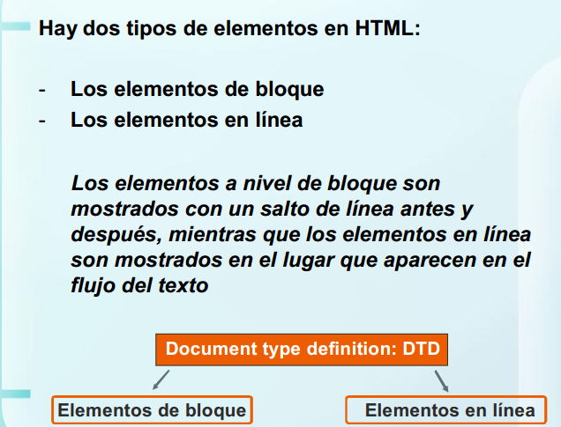

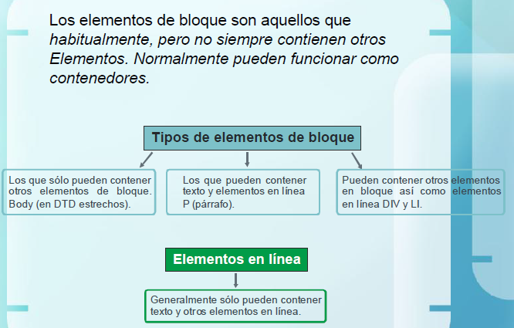

## Los elementos bloque y línea en CSS:

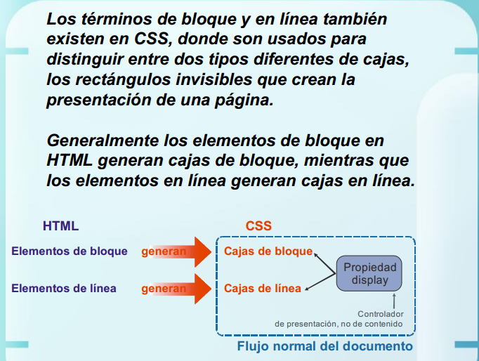

Los **elementos en línea** son:

|  |  |  |
| --- | --- | --- |
| [a](https://developer.mozilla.org/es/HTML/Elemento/a) |  | define un anchor (anclaje) (o hipervínculo) |
| [abbr](https://developer.mozilla.org/es/HTML/Elemento/abbr) |  | define una forma abreviada de una palabra o de una frase |
| [acronym](https://developer.mozilla.org/es/HTML/Elemento/acronym) |  | una abreviatura que incluye las letras iniciales de una frase |
| [b](https://developer.mozilla.org/es/HTML/Elemento/b) | se desaconseja el uso | indica que el texto debe ser representado con bold (o negrita). |
| [basefont](https://developer.mozilla.org/es/HTML/Elemento/basefont) | desaprobado | permite cambiar algunas propiedades del texto |
| [bdo](https://developer.mozilla.org/es/HTML/Elemento/bdo) |  | bi-directional override – anulación del algoritmo bidireccional (en referencia a la dirección de la escritura). |
| [big](https://developer.mozilla.org/es/HTML/Elemento/big) | se desaconseja el uso | muestra el texto marcado con un tamaño de fuente más grande. |
| [br](https://developer.mozilla.org/es/HTML/Elemento/br) |  | line Break – Ruptura (o salto) de línea |
| [cite](https://developer.mozilla.org/es/HTML/Elemento/cite) |  | marca una referencia a una fuente, o el autor de un texto citado. |
| [code](https://developer.mozilla.org/es/HTML/Elemento/code) |  | sirve para marcar el código de un programa. |
| [dfn](https://developer.mozilla.org/es/HTML/Elemento/dfn) |  | sirve para marcar el término que se quiere definir. |
| [em](https://developer.mozilla.org/es/HTML/Elemento/em) |  | emphasis – énfasis |
| [font](https://developer.mozilla.org/es/HTML/Elemento/font) | desaprobado | indica el tamaño, color, o fuente del texto que contiene. |
| [i](https://developer.mozilla.org/es/HTML/Elemento/i) | se desaconseja el uso | muestra el texto marcado con un estilo en cursiva o itálica (no tiene un uso semántico, sólo visual). |
| [img](http://reference.sitepoint.com/html/img) |  | imagen |
| [input](http://reference.sitepoint.com/html/input) |  | elemento que se utiliza para capturar la información del usuario (dependiendo del contexto varía). |
| [kbd](https://developer.mozilla.org/es/HTML/Elemento/kbd) |  | marca el texto que debe introducir el usuario. |
| [label](https://developer.mozilla.org/es/HTML/Elemento/label) |  | el elemento label (etiqueta) asocia un rótulo o etiqueta a un campo de un formulario. |
| [q](https://developer.mozilla.org/es/HTML/Elemento/q) |  | (short quotations) cita corta. |
| [s](https://developer.mozilla.org/es/HTML/Elemento/s) | desaprobado | (strike-through) tachado (no tiene un uso semántico, sólo visual). |
| [samp](https://developer.mozilla.org/es/HTML/Elemento/samp) |  | sirve identificar una muestra de los caracteres que forman la salida o el resultado de algún proceso (por ejemplo de un programa de computación). |
| [select](http://reference.sitepoint.com/html/select) |  | crea un contenedor mediante el cual los usuarios pueden seleccionar de una lista de opciones. |
| [small](https://developer.mozilla.org/es/HTML/Elemento/small) | se desaconseja el uso | aplica al texto marcado un tamaño de fuente más pequeño. |
| [span](https://developer.mozilla.org/es/HTML/Elemento/span) |  | (abarcar). Es un contenedor genérico en línea. Sirve para para aplicar estilo al texto o agrupar elementos en línea |
| [strike](https://developer.mozilla.org/es/HTML/Elemento/strike) | desaprobado | muestra el texto tachado con una linea horizontal. |
| [strong](https://developer.mozilla.org/es/HTML/Elemento/strong) |  | sirve para marcar con especial énfasis las partes más importantes de un texto. |
| [sub](https://developer.mozilla.org/es/HTML/Elemento/sub) |  | crea un subíndice posicionando el texto marcado por debajo de la linea. |
| [sup](https://developer.mozilla.org/es/HTML/Elemento/sup) |  | crea un superíndice posicionando el texto marcado por encima de la linea. |
| [textarea](http://reference.sitepoint.com/html/textarea) |  | similar a [input](http://www.diseno-web.cl/elementos-en-bloque-y-en-linea-en-html/#input) crea un control de entrada de texto multilínea. |
| [tt](https://developer.mozilla.org/es/HTML/Elemento/tt) | se desaconseja el uso | sirve para representar como texto de teletipo (teletype) o ancho fijo. |
| [u](https://developer.mozilla.org/es/HTML/Elemento/u) | desaprobado | muestra el texto subrayado. |
| [var](https://developer.mozilla.org/es/HTML/Elemento/var) |  | marca variables de programas y similares. |

Los **elementos en bloque** son:

|  |  |  |
| --- | --- | --- |
| [address](https://developer.mozilla.org/es/HTML/Elemento/address) |  | es el elemento encargado de contener la información de contacto con los autores del documento. |
| [blockquote](https://developer.mozilla.org/es/HTML/Elemento/blockquote) |  | (cita en bloque). Crea citas en bloque, marca las citas a otros autores o documentos. |
| [center](https://developer.mozilla.org/es/HTML/Elemento/center) | desaprobado | el elemento center (centro) crea una caja en bloque con el contenido centrado. En realidad es equivalente a un div con align=”center”. |
| [dir](https://developer.mozilla.org/es/HTML/Elemento/dir) | desaprobado | el elemento DIR fue diseñado para crear listas multicolumna de directorios. |
| [div](https://developer.mozilla.org/es/HTML/Elemento/div) |  | (de “division” – división). Es un elemento en bloque genérico y sirve para crear secciones o agrupar contenidos. |
| [dl](https://developer.mozilla.org/es/HTML/Elemento/dl) |  | (de “definition list” – lista de definición). Crea una lista de definiciones. |
| [fieldset](https://developer.mozilla.org/es/HTML/Elemento/fieldset) |  | el elemento fieldset (grupo de campos) permite organizar en grupos los campos de un formulario. |
| [form](http://reference.sitepoint.com/html/form) |  | actúa como contenedor de [controles](http://html.conclase.net/w3c/html401-es/interact/forms.html#form-controls). |
| [h1](https://developer.mozilla.org/es/HTML/Elemento/h1) |  | crea un encabezado o título de primer nivel para una sección del documento. |
| [h2](https://developer.mozilla.org/es/HTML/Elemento/h2) |  | crea un encabezado o título de segundo nivel para una sección del documento. |
| [h3](https://developer.mozilla.org/es/HTML/Elemento/h3) |  | crea un encabezado o título de tercer nivel para una sección del documento. |
| [h4](https://developer.mozilla.org/es/HTML/Elemento/h4) |  | crea un encabezado o título de cuarto nivel para una sección del documento. |
| [h5](https://developer.mozilla.org/es/HTML/Elemento/h5) |  | crea un encabezado o título de quinto nivel para una sección del documento. |
| [h6](https://developer.mozilla.org/es/HTML/Elemento/h6) |  | crea un encabezado o título de sexto nivel para una sección del documento. |
| [hr](https://developer.mozilla.org/es/HTML/Elemento/hr) |  | crea una linea de separación horizontal. |
| [isindex](http://reference.sitepoint.com/html/isindex) | desaprobado | este elemento crea un [control](http://html.conclase.net/w3c/html401-es/interact/forms.html#form-controls) de entrada de texto de una línea. |
| [menu](https://developer.mozilla.org/es/HTML/Elemento/menu) | desaprobado | en su origen fue pensado para crear menús. |
| [noframes](https://developer.mozilla.org/es/HTML/Elemento/noframes) |  | (de ‘sin marcos’). Aporta contenidos alternativos a los marcos. Las aplicaciones de usuario que no soporten marcos, o que estén configuradas para no mostrarlos, deben mostrar en su lugar el contenido de este elemento. |
| [noscript](http://reference.sitepoint.com/html/noscript) |  | contenedor de contenido alternativo para la representación no basada en scripts. |
| [ol](https://developer.mozilla.org/es/HTML/Elemento/ol) |  | (lista ordenada). Crea una lista ordenada. |
| [p](https://developer.mozilla.org/es/HTML/Elemento/p) |  | párrafo |
| [pre](https://developer.mozilla.org/es/HTML/Elemento/pre) |  | (preformateado). Permite que el texto conserve el formato y sea mostrado tal cual. |
| [table](http://reference.sitepoint.com/html/table) |  | tabla |
| [ul](https://developer.mozilla.org/es/HTML/Elemento/ul) |  | (de ‘unordered list’, lista no ordenada). Crea una lista no ordenada. |